# ***Официальное издание органа местного самоуправления***

# ***Березовского сельсовета***

# 

# 

БЕРЕЗОВСКИЙ

КУРЬЕР

1. **.**

# 

# 

# ***№ 412 от 16 сентября 2024 год***

**АДМИНИСТРАЦИЯ БЕРЕЗОВСКОГО СЕЛЬСОВЕТА**

**КУРАГИНСКОГО РАЙОНА КРАСНОЯРСКОГО КРАЯ**

**ПОСТАНОВЛЕНИЕ**

**23.07.2024 с. Березовское № 30-п**

**О признании утратившими силу отдельных постановлений администрации Березовского сельсовета Курагинского района Красноярского края.**

В соответствии с Федеральным законом от 06.10.2003 №131-ФЗ «Об общих принципах организации местного самоуправления в Российской Федерации», руководствуясь Уставом муниципального образования Березовский сельсовет, принятый решением Совета депутатов Березовского сельсовета Курагинского района Красноярского края от 11.03.2003г №6 ПОСТАНОВЛЯЮ:

1.Признать утратившими силу:

1) постановление Администрации Березовского сельсовета Курагинского муниципального района Красноярского края от г. №16-п «О внесении изменений в постановление от 07.09.2016г. №56-п «Об утверждении Административного регламента предоставления муниципальной услуги «Продажа земельных участков, находящихся в собственности муниципального образования Березовский сельсовет и земельных участков государственная собственность на которые не разграничена, за плату на торгах»;

2) постановление Администрации Березовского сельсовета Курагинского муниципального района Красноярского края от 13.08.2015г. №46-п «Об утверждении порядка определения платы по соглашению об установлении сервитута в отношении земельных участков, находящихся в собственности Березовского сельсовета»;

3) постановление Администрации Березовского сельсовета Курагинского муниципального района Красноярского края от 07.09.2016г. №55-п «Об утверждении административного регламента предоставления муниципальной услуги «Продажа земельных участков без проведения торгов на территории муниципального образования Березовский сельсовет»;

4) постановление Администрации Березовского сельсовета Курагинского муниципального района Красноярского края от 07.09.2016г. №54-п «Об утверждении административного регламента предоставления муниципальной услуги «Заключение соглашения о перераспределении земель и (или) земельных участков, находящихся в муниципальной собственности, и земельных участков, находящихся в частной собственности»;

5) постановление Администрации Березовского сельсовета Курагинского муниципального района Красноярского края от 07.09.2016г. №57-п «Об утверждении административного регламента предоставления муниципальной услуги «Установление сервитута в отношении земельного участка, находящегося в муниципальной собственности»;

6) постановление Администрации Березовского сельсовета Курагинского муниципального района Красноярского края от 02.07.2021г. №46-п «Об отмене постановления администрации сельсовета от 07.09.2016г.№56-п «Об утверждении административного регламента предоставления муниципальной услуги «Продажа земельных участков, находящихся в собственности муниципального образования Березовский сельсовет и земельных участков, государственная собственность на которые не разграничена, за плату на торгах»;

7) постановление Администрации Березовского сельсовета Курагинского муниципального района Красноярского края от 02.07.2021г. №47-п «Об отмене постановления администрации сельсовета от 07.09.2016г.№53-п «Об утверждении административного регламента предоставления муниципальной услуги «Предоставление земельных участков, находящихся в муниципальной собственности, земельных участков, государственная собственность на которые не разграничена в собственность бесплатно на территории Березовского сельсовета»;

8) постановление Администрации Березовского сельсовета Курагинского муниципального района Красноярского края от 02.07.2021г. №49-п «Об отмене постановления администрации сельсовета от 07.09.2016г.№51-п «Об утверждении административного регламента предоставления муниципальной услуги «Предоставление земельных участков, находящихся в собственности муниципального образования Березовский сельсовет, земельных участков, государственная собственность на которые не разграничена в аренду без проведения торгов».

2.Контроль за исполнением настоящего постановления возложить на Главу администрации.

3.Настоящее постановление опубликовать в газете «Березовский курьер» и обнародовать на официальном сайте администрации Березовского сельсовета Курагинского муниципального района Красноярского края [berezovskoe-r04.gosweb.gosuslugi.ru](https://berezovskoe-r04.gosweb.gosuslugi.ru) в сети Интернет

4. Постановление вступает в силу со дня, следующего за днем его опубликования в газете «Березовский курьер».

Глава сельсовета Л.М. Рвачева

**АДМИНИСТРАЦИИ БЕРЕЗОВСКОГО СЕЛЬСОВЕТА**

**КУРАГИНСКОГО РАЙОНА КРАСНОЯРСКОГО КРАЯ**

**ПОСТАНОВЛЕНИЕ**

05.09.2024 с. Березовское № 31-п

О присвоении адресов земельным участкам, образуемым в результате раздела земельного участка с кадастровым номером 24:23:0601005:74

В соответствии с Федеральным законом от 06.10.2003 года № 131-ФЗ «Об общих принципах организации местного самоуправления в Российской Федерации», постановлением Правительства Российской Федерации от 19.11.2014г. №1221 «Об утверждении правил присвоения, изменения и аннулирование адресов», руководствуясь Административным регламентом по предоставлению муниципальной услуги «Присвоение адресов земельным участкам, зданиям, сооружениям и помещениям на территории муниципального образования» утвержденным Постановлением администрации сельского поселения Березовский сельсовет Курагинского района от 12.07.2018 № 61-п, ПОСТАНОВЛЯЮ:

1. Земельным участкам, образуемым в результате раздела земельного участка с кадастровым номером 24:23:0601005:74 с адресом: **Российская Федерация, Красноярский край, Курагинский район, с. Березовское, улица Кедровая, 8, общей площадью 2745 кв.м, присвоить следующие адреса:**

1) земельному участку: **Российская Федерация, Красноярский край, Курагинский муниципальный район, сельское поселение Березовский сельсовет, село Березовское, улица Кедровая, земельный участок 8, категория** земель: земли населенных пунктов;

2) земельному участку: **Российская Федерация, Красноярский край, Курагинский муниципальный район, сельское поселение Березовский сельсовет, село Березовское, улица Кедровая, земельный участок 8А, категория** земель: земли населенных пунктов;

2. Контроль за исполнением настоящего постановления оставляю за собой.

3. Настоящее постановление опубликовать в газете «Березовский курьер» и обнародовать на официальном сайте администрации Березовского сельсовета Курагинского муниципального района Красноярского края [berezovskoe-r04.gosweb.gosuslugi.ru](https://berezovskoe-r04.gosweb.gosuslugi.ru) в сети Интернет.

4. Постановление вступает в силу со дня, следующего за днем его опубликования в газете «Березовский курьер».

Глава сельсовета Л.М. Рвачева

**АДМИНИСТРАЦИЯ БЕРЕЗОВСКОГО СЕЛЬСОВЕТА**

**КУРАГИНСКОГО РАЙОНА КРАСНОЯРСКОГО КРАЯ**

**ПОСТАНОВЛЕНИЕ**

15.09.2024 с. Березовское №32-п

О начале отопительного

сезона 2024-2025 гг

В связи со стабильно понижающейся температурой наружного воздуха и многолетними наблюдениями Красноярского гидрометеорологического центра, на основании п.5 раздела 2 Правил предоставления коммунальных услуг собственникам и пользователям помещений в многоквартирных домах и жилых домах, утвержденных Постановлением Правительства РФ от 06.05.2011 №354, ПОСТАНОВЛЯЮ:

1. Начать отопительный сезон на территории муниципального образования Березовский сельсовет с 15.09.2024 года.

2. Контроль за исполнением настоящего постановления оставляю за собой.

3. Постановление вступает в силу со дня, следующего за днем его официального опубликования в газете «Березовский курьер».

Глава сельсовета Л.М. Рвачева

***ПАМЯТКА***

***по правилам эксплуатации печного отопления***

* Перед началом отопительного сезона печи и их дымоходы тщательно проверьте, очистите от сажи и отремонтируйте.
* Территорию, прилегающую к жилым домам, дачным и иным постройкам, своевременно очищайте от горючих отходов, мусора, сухой травы и т.п.
* Не храните в коридорах, на чердаках и в подвалах бензин, керосин и другие легковоспламеняющиеся и горючие жидкости.
* Не захламляйте чердаки, подвалы и сараи различными сгораемыми материалами, мусором и не курите в этих помещениях.
* Не курите в постели. Именно по этой причине чаще всего происходят пожары, на которых гибнут люди.
* Не применяйте открытый огонь для отогревания замерзших труб отопления и водоснабжения, а также в чердачном и подвальном помещениях.
* Спички, аэрозольные предметы бытовой химии и другие огнеопасные вещества храните в недоступных для детей местах.
* Не позволяйте малолетним детям самостоятельный розжиг печей.
* На сгораемом полу напротив топливника печи имейте прибитый металлический лист размером 50×70 см, который должен быть свободным от дров и других горючих материалов.
* Не располагайте близко к печи мебель, ковры — они могут загореться.
* Не применяйте легковоспламеняющиеся и горючие жидкости для розжига печи.

***ПАМЯТКА*** ***по правилам эксплуатации отопительных электробытовых приборов***

* Электропроводку и электрооборудование в квартирах и хозяйственных постройках содержите в исправном состоянии.
* Для защиты электросетей от короткого замыкания и перегрузок применяйте предохранители только заводского изготовления.
* Электроутюги, электроплитки, электрочайники и другие электронагревательные приборы устанавливайте на несгораемые подставки и размещайте их подальше от мебели, ковров, штор и других сгораемых материалов.
* В случае нагревания электророзетки, электровилки, искрения или короткого замыкания электропроводки или электроприборов немедленно отключите их и организуйте ремонт с помощью специалиста.
* Не применяйте для обогрева помещений самодельные электрообогреватели.
* Не закрывайте электрические лампы люстр, бра, настольных электроламп и других светильников бумагой и тканями.
* Не сушите одежду и другие сгораемые материалы над электронагревательными приборами.
* Не оставляйте без присмотра взрослых включенные в электросеть электрические приборы (плитки, чайники, приемники, телевизоры, магнитофоны и т.п.).
* Эксплуатация электропроводки с поврежденной или ветхой изоляцией запрещена.
* Содержите в исправном состоянии электрические выключатели, розетки и вилки.
* Не оставляйте детей без присмотра, не поручайте им надзор за включенными электроприборами, обогревательными приборами.

***ПАМЯТКА*** ***по правилам эксплуатации газовых приборов***

* При эксплуатации газовых плит, печей и колонок необходимо соблюдать следующие правила.
* Соблюдайте последовательность включения газовых приборов: сначала зажгите спичку, а затем откройте подачу газа.
* Если подача газа прекратилась, немедленно закройте перекрывной кран у горелки и запасной на газопроводе.
* При появлении запаха газа в помещении надо немедленно погасить топящуюся печь, закрыть общий кран на газопроводе и проветрить помещение.
* Не допускайте к газовым приборам детей и лиц, не знающих правил обращения с этими приборами.
* Не храните газовые баллоны в гаражах, в квартирах.
* Заправляйте газовые баллоны только в специализированных пунктах.
* Самостоятельно не подключайте и не отключайте газовые плиты в квартирах.
* Не используйте газовые плиты для обогрева квартиры.
* Уходя из дома, не забудьте выключить газовую плиту и перекрыть вентиль на баллоне.
* При утечке газа не зажигайте спичек, не курите, не включайте свет и электроприборы.
* Регулярно чистите горелки, так как их засоренность может стать причиной беды.
* При появлении запаха газа немедленно выключите газовую плиту, перекройте кран подачи газа, проветрите помещение и вызовите работников газовой службы по телефону «04» или пожарных и спасателей по телефону «01». ВрИО начальника ОНД и ПР по Курагинскому району УНД и ПР ГУ МЧС России по Красноярскому краю Закурдаев С.В.

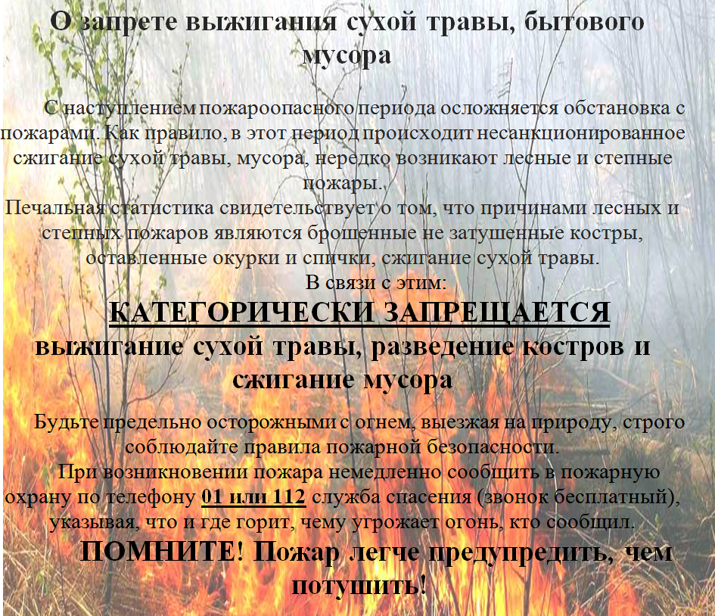

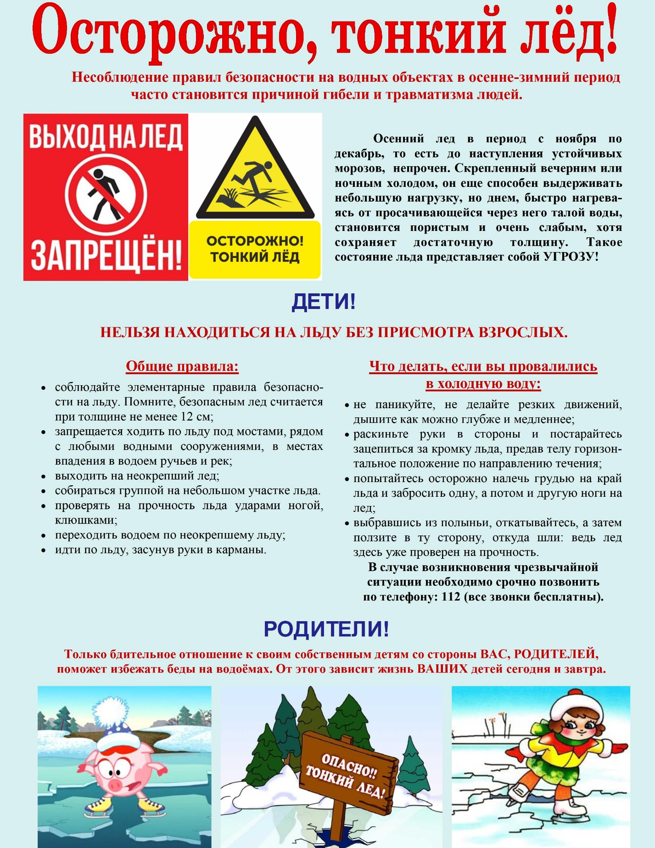

|  |  |
| --- | --- |
| Газета «Березовский курьер» Учредитель: Березовский сельский совет депутатов Тираж 50 экз. | Подписано в печать 16.09.2024г Отпечатано 16.09.2024г в администрации МО Березовский сельсовет Красноярский край, Курагинский район, с. Березовское, ул. Ленина,6. тел.8(39136)79-2-34 |